功能说明文档
编号 | AN231009
名称 | Nvidia_Agx_Orin_驱动编译手册
版本 | V1.0
作者 | andy.Yuan
日期 | 2023.10.09
版本记录
V1.0 | 初次编写

- 下载NVIDIA开发资源包
官网链接：
https://developer.nvidia.com/embedded/downloads#?tx=$product,jetson_agx_orin

二、下载JetPack(5.0.2)_L4T35.1资源包
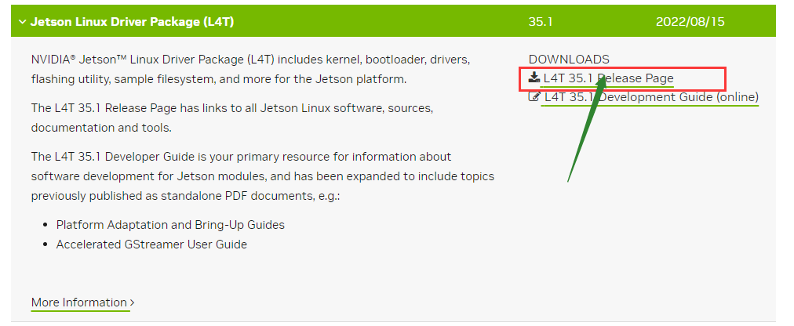
下载刷机资源包、驱动源码包以及交叉编译工具包：
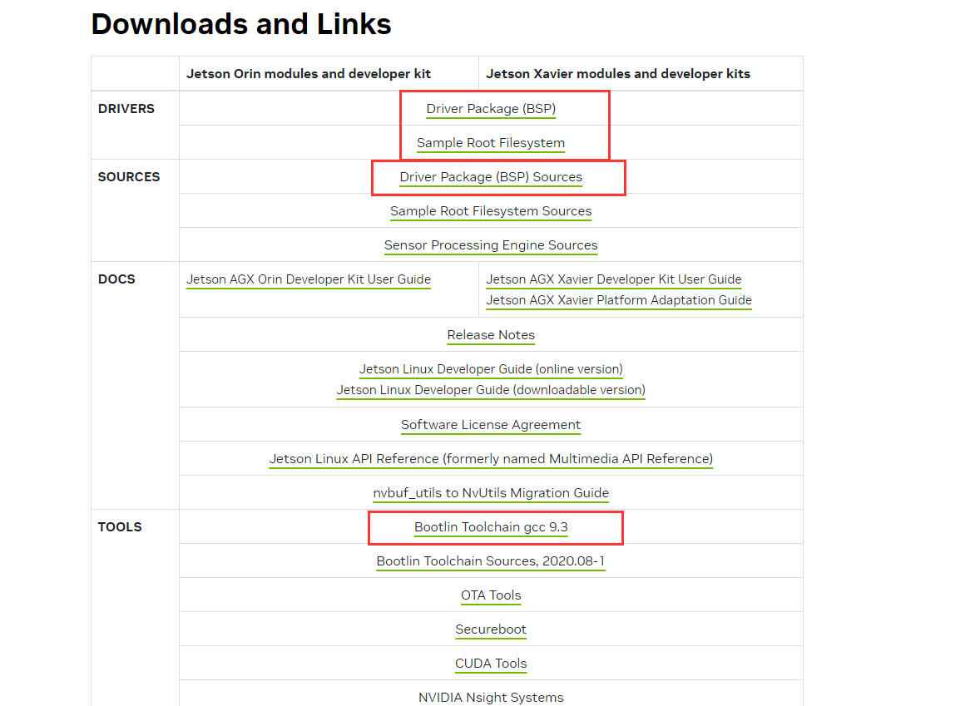

下载完成后的资料：
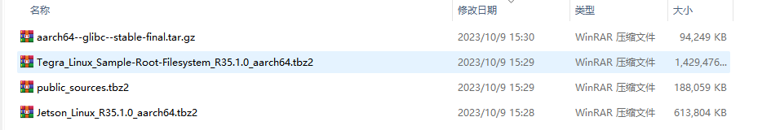

三、准备Ubuntu编译环境

1）导入内核源码、交叉编译工具资料包
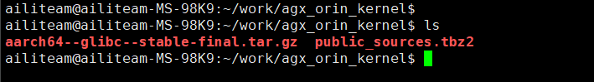
- 配置交叉编译环境
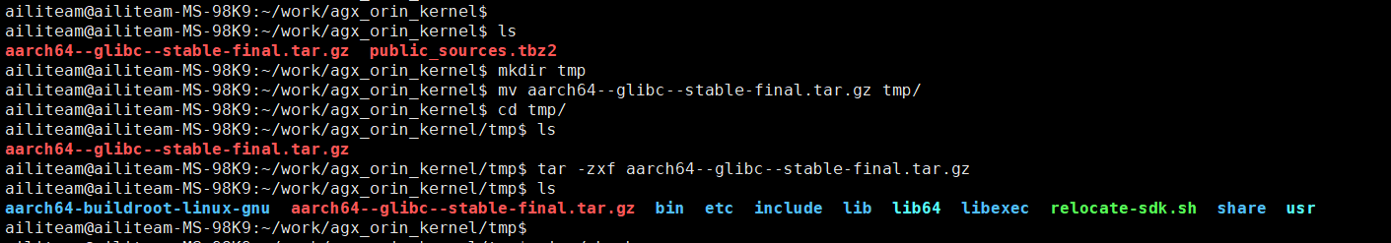
ailiteam@ailiteam-MS-98K9:~$vi ~/.bashrc
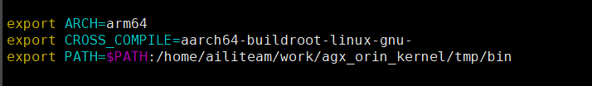
ailiteam@ailiteam-MS-98K9:~/work/agx_orin_kernel/tmp$ source ~/.bashrc
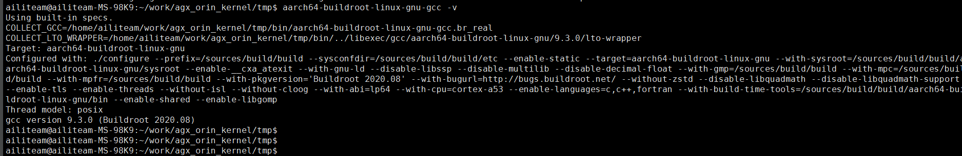

3）解压内核源码包
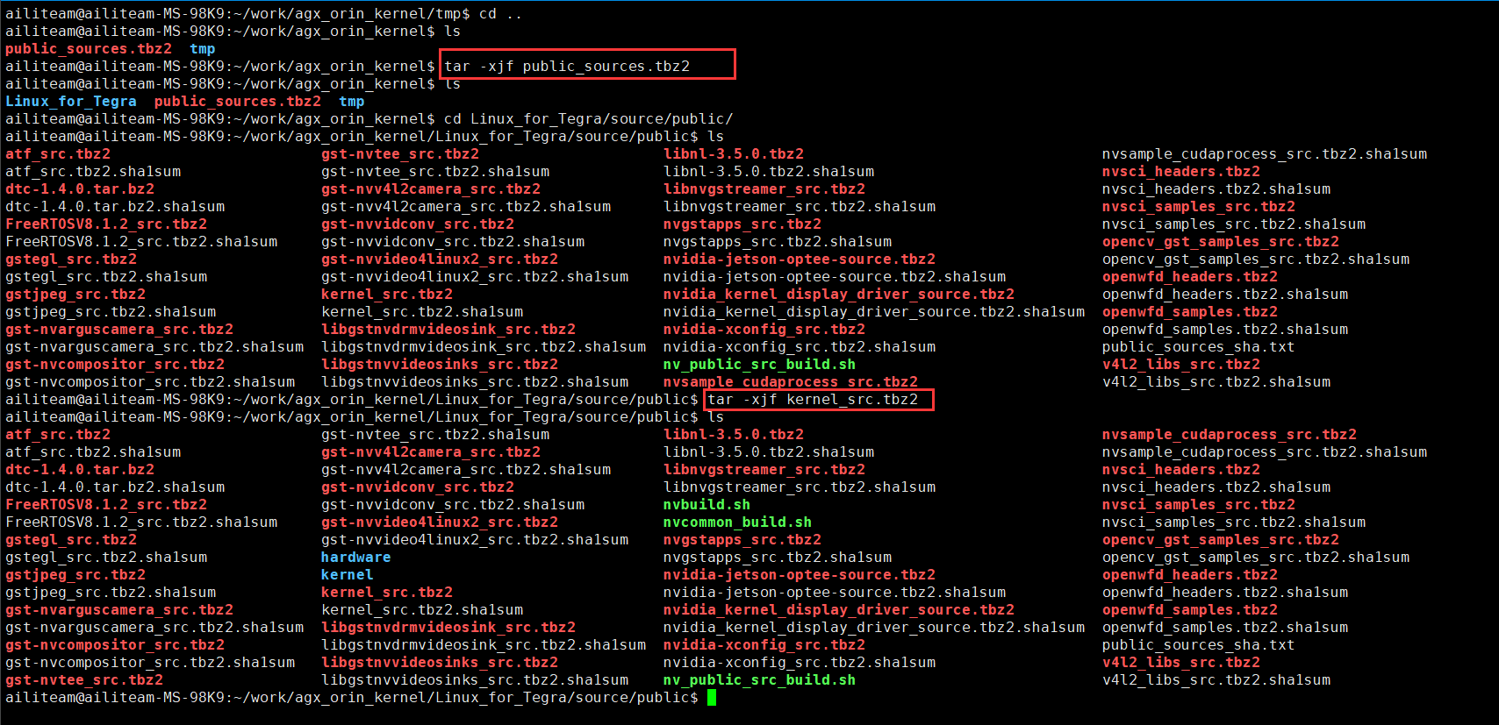
- 进行内核源码编译
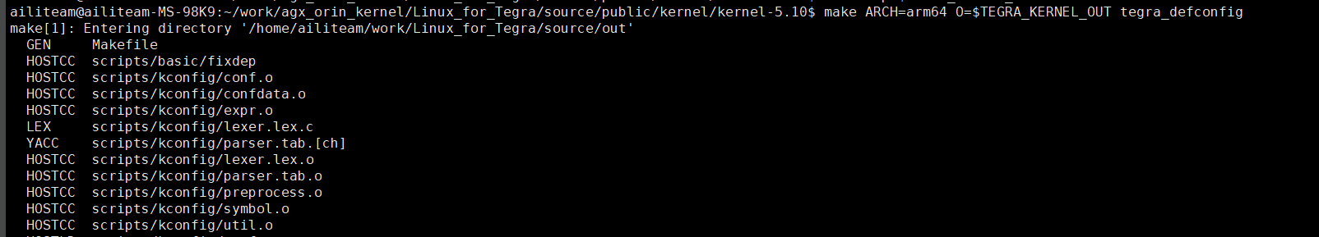
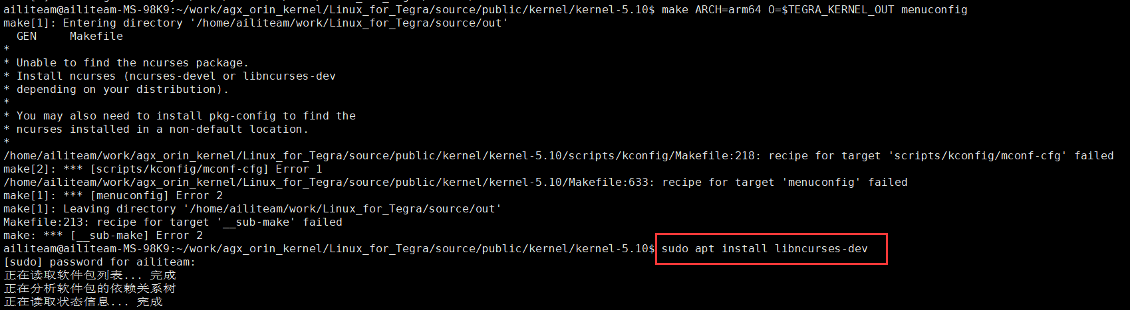
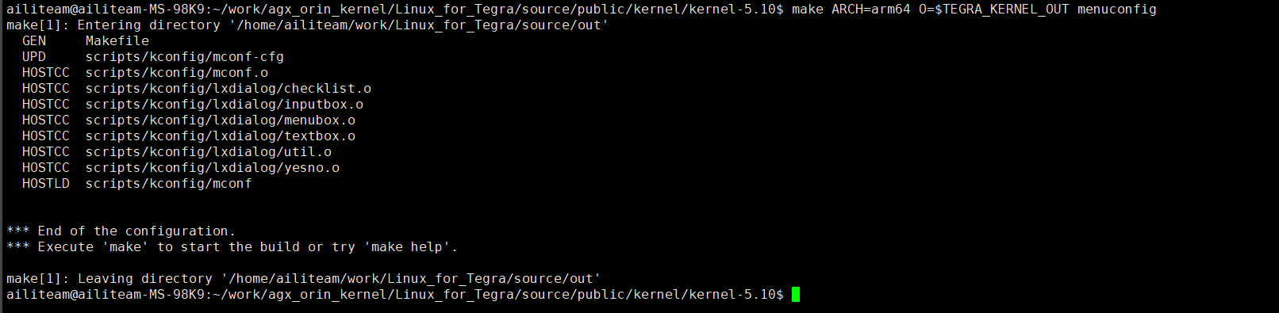
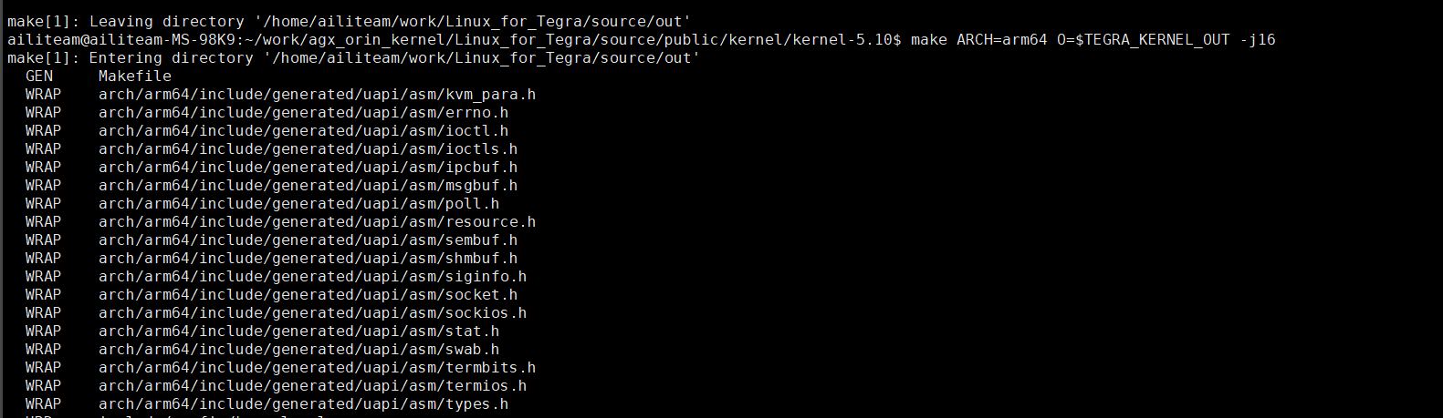
等待编译完成，首次编译时间取决于PC性能， 编译完成后即可在之前的$OUT目录下找到输出的Image和dtb文件。
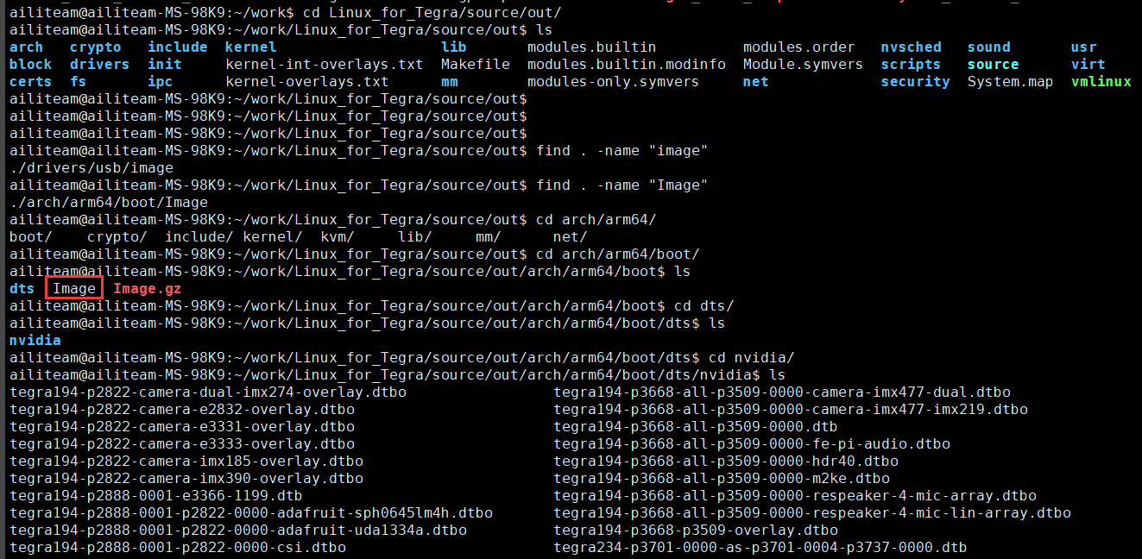
更换dtb与Image文件：
- 将输出的tegra234-p3701-0000-p3737-0000.dtb 文件重命名为kernel_tegra234-p3701-0000-p3737-0000.dtb并导入到Agx_Orin开发套件环境内，并于/boot/dtb下进行替换。
- 将输出的Image内核文件导入到Agx_Orin开发套件环境内，并于/boot下进行替换，
- 重启成功即代表内核编译成功

